**ĐẠI HỌC QUỐC GIA TP. HỒ CHÍ MINH**

**TRƯỜNG ĐẠI HỌC KHOA HỌC TỰ NHIÊN**

**KHOA VẬT LÝ - VẬT LÝ KỸ THUẬT**

**BỘ MÔN VẬT LÝ TIN HỌC**

**----------------🙞🙜----------------**

**BÁO CÁO ĐỒ ÁN THỰC HÀNH VI ĐIỀU KHIỂN**

**Đề tài: THIẾT KẾ XE DÒ LINE CHẠY BẰNG**

**PIN NĂNG LƯỢNG MẶT TRỜI**

**Nhóm 3:**

**SVTH:**

**Nguyễn Thị Thùy Luyến - 19130190**

**Nguyễn Thị Mỹ Duyên – 19130150**

**Võ Văn Hưng – 19130168**

**Nguyễn Đức Nghĩa - 19130194**

**CBHD:**

**ThS. Huỳnh Quốc Việt**

**ThS. Võ Hoàng Thủy Tiên**

**Tp. Hồ Chí Minh, tháng 6 năm 2022**

**ĐẠI HỌC QUỐC GIA TP. HỒ CHÍ MINH**

**TRƯỜNG ĐẠI HỌC KHOA HỌC TỰ NHIÊN**

**KHOA VẬT LÝ - VẬT LÝ KỸ THUẬT**

**BỘ MÔN VẬT LÝ TIN HỌC**

**----------------🙞🙜----------------**

**BÁO CÁO ĐỒ ÁN THỰC HÀNH VI ĐIỀU KHIỂN**

**Đề tài: THIẾT KẾ XE DÒ LINE CHẠY BẰNG**

**PIN NĂNG LƯỢNG MẶT TRỜI**

**Nhóm 3:**

**SVTH:**

**Nguyễn Thị Thùy Luyến - 19130190**

**Nguyễn Thị Mỹ Duyên – 19130150**

**Võ Văn Hưng – 19130168**

**Nguyễn Đức Nghĩa - 19130194**

**CBHD:**

**ThS. Huỳnh Quốc Việt**

**ThS. Võ Hoàng Thủy Tiên**

**Tp. Hồ Chí Minh, tháng 6 năm 2022**

# **MỤC LỤC**

MỤC LỤC ii

DANH MỤC HÌNH ẢNH iii

LỜI CẢM ƠN 1

LỜI MỞ ĐẦU 2

CHƯƠNG I: TỔNG QUAN ĐỀ TÀI 3

1.1 Linh kiện sử dụng: 3

1.1.1 Arduino UNO R3: 3

1.1.2 Module điều khiển động cơ L298N: 5

1.1.3 Module cảm biến dò line đơn 6

1.1.4 Siêu tụ: 7

1.1.5 Module ổn áp Buck Boost XY-SJV-4 9

1.1.6 Động cơ giảm tốc V1 10

1.1.7 Bánh xe và bánh xe quay: 11

1.1.8 Pin Năng Lượng Mặt Trời 11

1.2 Nguyên lý hoạt động của xe: 12

1.2.1 Sơ đồ phác khảo: 12

CHƯƠNG II: THIẾT KẾ MẠCH 14

2.1 Thiết kế mạch: 14

CHƯƠNG III: KẾT LUẬN VÀ HƯỚNG PHÁT TRIỂN 16

3.1 Kết luận: 16

3.2 Ưu điểm và nhược điểm: 16

3.2.1 Ưu điểm: 16

3.2.2 Nhược điểm: 16

3.3 Hướng phát triển: 16

TÀI LIỆU THAM KHẢO 17

PHỤ LỤC a

# **DANH MỤC HÌNH ẢNH**

Hình 1.1: Arduino 4

Hình 1.2: Sơ đồ mạch Arduino 4

Hình 1.3: Mạch điện động cơ DC L298N 5

Hình 1.4: Sơ đồ chân tín hiệu module L298N 6

Hình 1.5: Module cảm biến dò line đơn 7

Hình 1.6: Tụ điện 8

Hình 1.7: Module ổn áp 9

Hình 1.8: Động cơ giảm tốc V1 11

Hình 1.9: Bánh xe quay và bánh xe 11

Hình 1.10: Pin năng lượng mặt trời 12

Hình 2.1.a: Mặt trước của xe dò line bằng pin năng lượng mặt trời 14

Hình 2.1.b: Mặt bên của xe dò line nằng pin năng lượng mặt trời 15

# **LỜI CẢM ƠN**

Em xin gửi lời cảm ơn sâu sắc đến ThS. Huỳnh Quốc Việt và ThS. Võ Hoàng Thủy Tiên đã truyền đạt những kiến thức quý báu cho em trong suốt thời gian học tập vừa qua. Trong thời gian học môn Vi điều khiển, em đã có thêm cho mình nhiều kiến thức bổ ích, tinh thần học tập hiệu quả, nghiêm túc. Đây chắc chắn sẽ là những kiến thức quý báu, là hành trang để em có thể vững bước trong tương lai của mình.

Bộ môn Vi điều khiển là môn học thú vị, vô cùng bổ ích và có tính thực tế cao. Đảm bảo cung cấp đủ kiến thức, gắn liền với nhu cầu thực tiễn của sinh viên. Tuy nhiên, do vốn kiến thức còn nhiều hạn chế và khả năng tiếp thu thực tế còn nhiều bỡ ngỡ. Mặc dù em đã cố gắng hết sức nhưng chắc chắn đồ án khó có thể tránh khỏi những thiếu sót và nhiều chỗ còn chưa chính xác. Chúng em rất mong thầy và cô xem xét và góp ý để đồ án của nhóm em được hoàn thiện hơn.

Cuối cùng, nhóm em gửi lời cảm ơn sâu sắc và chân thành đến ThS. Huỳnh Quốc Việt và ThS. Võ Hoàng Thủy Tiên đã tận tình giúp đỡ và hướng dẫn để chúng em hoàn thành bài, nghiên cứu này tốt nhất!

Chúng em xin chân thành cảm ơn!

**Tp. Hồ Chí Minh, ngày 06 tháng 06 năm 2022**

**Nhóm 3**

# **LỜI MỞ ĐẦU**

Ngày nay cùng với sự phát triển không ngừng của khoa học và cộng nghệ từng bước thúc đẩy con người sáng tạo và phát triển những công nghệ hiện đại. Cuộc cách mạng công nghiệp 4.0, chúng ta đã không quá xa lạ với các thiết bị điều khiển, tự động hóa. Có thể nói, điều khiển tự động ngày càng trở nên một phần không thể thiếu trong cuộc sống của con người. Con người đang cố gắng sáng tạo ra các robot có khả năng làm việc thay cho con ngƣời, chúng ta thường gặp các robot trong các dây chuyền công nghiệp sản xuất tự động hay giúp việc trong gia đình.

Tự động hóa là tổng hòa của nhiều lĩnh vực cơ khí, điều khiển, điện tử và công nghệ thông tin. Các lĩnh vực này kết hợp với nhau tạo thành các hệ thống tự động hóa và cao hơn là tự động hóa toàn bộ quá trình sản xuất.

Mục đích của đề tài hướng đến là tạo ra bước đầu cho sinh viên thử nghiệm những ứng dụng của vi điều khiểnc trong thực tiễn để rồi từ đó tìm tòi, phát triển nhiều ứng dụng khác trong đời sống hàng ngày cần đến. Chính vì lí do này mà nhóm chúng em thực hiện làm xe dò line bằng năng lượng mặt trời. So với các loại khác thì nó đơn giản, dễ hiểu nhưng đây là nền tảng để nhóm em làm những cái lớn hơn, có ích hơn trong quá trình học tập và làm việc sau này.

**Phần lý thuyết:**

Chương 1: Tổng quan đề tài.

**Phần ứng dụng:**

Chương 2: Thiết kế mạch.

Chương 3: Kết luận và hướng phát triển.

# **CHƯƠNG I: TỔNG QUAN ĐỀ TÀI**

Xe dò line là một trường hợp đặc biệt của mobile robot, trong đó xe sẽ nhận biết vị trí tương đối của xe và bám theo đường line (line màu) đã có. Hiện nay xe dò line được ứng dụng rộng rãi trong các quá trình chế tạo trong công nghiệp, mang vật đến các địa điểm đặc biệt… Bên cạnh đó, đồ án “Xe dò line bằng pin năng lượng mặt trời” còn thực hiện hóa mong muốn góp phần vào việc bảo vệ môi trường. Rất phù hợp với xu hướng hiện nay, chính là sử dụng vật liệu thân thiện với môi trường, hạn chế chất thải và tái sử dụng năng lượng sạch. Sau đây, xin mời các bạn cùng tìm hiểu rõ hơn qua đồ án của nhóm mình.

Để thiết kế và vận hành tốt một xe dò line, tất cả các yếu tố kỹ thuật cấu thành xe đều cần phải được quan tâm: linh kiện, sơ đồ nguyên lý hoạt động của xe, cấu trúc điều khiển và giải thuật điều khiển được sử dụng…

1. **Linh kiện sử dụng:**
2. ***Arduino UNO R3:***

Arduino UNO có thể sử dụng ba vi điều khiển họ 8bit AVR là ATmega8, ATmega168, ATmega328. Bộ não này có thể xử lí những tác vụ đơn giản như điều khiển đèn LED nhấp nháy, xử lí tín hiệu cho xe điều khiển từ xa, làm một trạm đo nhiệt độ - độ ẩm và hiển thị lên màn hình LCD, hay những ứng dụng khác [1].

* Thông số kỹ thuật [1]:
* Điện áp hoạt động: 5V - 12V (DC)
* Vi điều khiển: ATmega328P
* Chân I/O Analog: 6 chân
* Chân I/O Digital: 14 chân
* Dòng điện trên mỗi chân I/O: 30 mA
* Bộ nhớ Flash: 32 KB (ATmega328P) trong đó 0,5 KB được sử dụng bởi bộ nạp khởi động.
* SRAM: 2 KB (ATmega328P)
* EEPROM: 1 KB (ATmega328P)
* Driver IC: CH340
* Tần số: 16 MHz
* Kích thước: 68.6 * 53.4 mm
* Trọng lượng: 25g

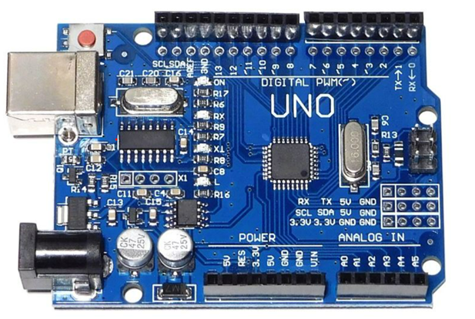

Hình 1.1: Arduino [1]

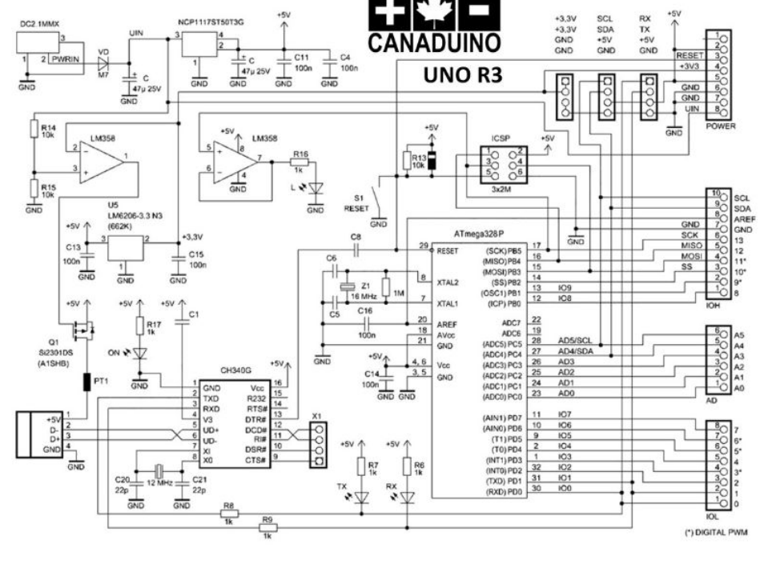

Hình 1.2: Sơ đồ mạch Arduino [1]

1. ***Module điều khiển động cơ L298N:***

* Mạch điều khiển động cơ bước và động cơ một chiều L298N [3]:

Module điều khiển động cơ (Motor Driver) sử dụng chip cầu H L298N giúp điều khiển tốc độ và chiều quay của động cơ DC một cách dễ dàng, ngoài ra module L298N còn điều khiển được 1 động cơ bước lưỡng cực. Mạch cầu H của IC L298N có thể hoạt động ở điện áp từ 5V đến 35V. Module L298N có tích hợp một IC nguồn 78M05 để tạo ra nguồn 5V để cung cấp cho các thiết bị khác.

* Thông số kỹ thuật của mạch điều khiển động cơ L298N [3]:
* Driver: L298N tích hợp hai mạch cầu H
* Điện áp điều khiển: +5 V ~ +35 V
* Dòng tối đa cho mỗi cầu H: 2A
* Điện áp tín hiệu điều khiển: +5 V ~ +7 V
* Dòng tín hiệu điều khiển: 0 ~ 36mA
* Công suất hao phí: 20W (khi nhiệt độ T = 75 ℃)
* Nhiệt độ vận hành: -25 ℃ ~ +130 ℃

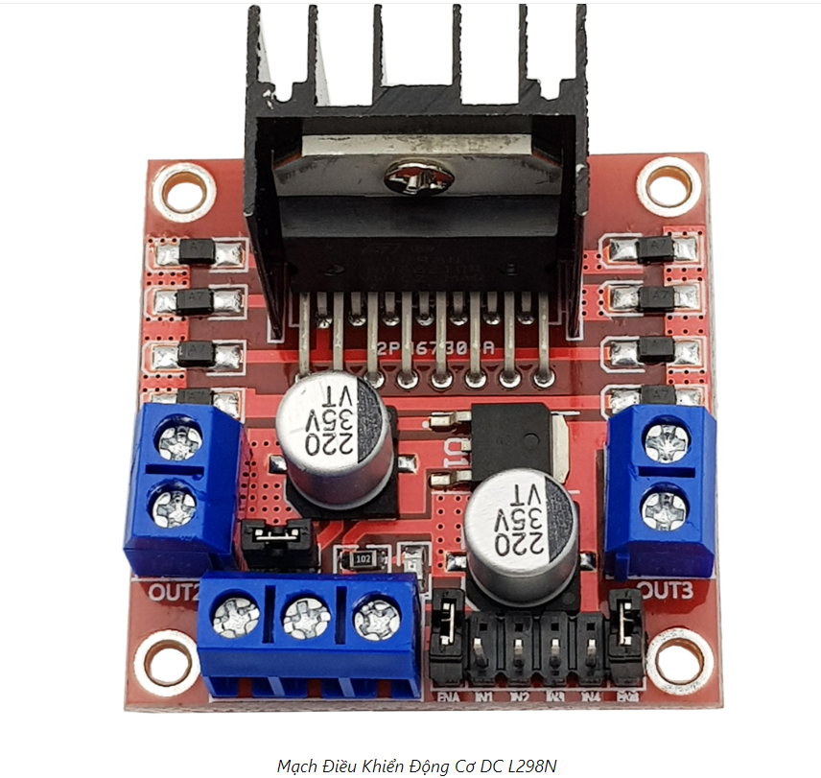

Hình 1.3: Mạch điện động cơ DC L298N

* Cách điều khiển L298N [3]:
* Khi ENA = 0: Động cơ không quay với mọi đầu vào.
* Khi ENA = 1:
* INT1 = 1; INT2 = 0: Động cơ quay thuận.
* INT1 = 0; INT2 = 1: Động cơ quay nghịch.

+ INT1 = INT2: Động cơ dừng ngay tức thì.

+ Với ENB cũng tương tự với INT3, INT4.

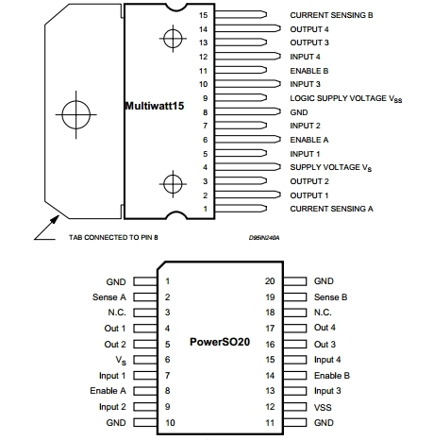

Hình 1.4: Sơ đồ chân tín hiệu module L298N [3]

1. ***Module cảm biến dò line đơn***

* Cảm biến dò line đơn TCRT5000 4 chân có thể dùng để phát hiện line trắng và đen. Mạch sử dụng cảm biến hồng ngoại TCRT5000 với khoảng cách phát hiện từ 1~25mm giúp dễ dàng trong quá trình cài đặt module lên thiết bị.
* Có thể dễ dàng điều chỉnh độ nhạy của cảm biến qua biến trở được thiết kế sẵn trên board. Mạch cảm biến dò line 4 chân thích hợp dùng cho các thiết bị cần di chuyển theo line, thiết bị phát hiện màu trắng, đen, …
* Thông số kỹ thuật [2]:
* Nguồn cung cấp: 5V (DC).
* Mạch sử dụng chip so sánh LM393.
* Dòng điện tiêu thụ: <10mA.
* Dải nhiệt độ hoạt động: 0℃ ~ 50℃.
* Ngõ giao tiếp: 4 dây VCC, GND, DO, AO.
* Mức tín hiệu ngõ ra: TTL.
* Kích thước: 3.2 x 1.4mm.

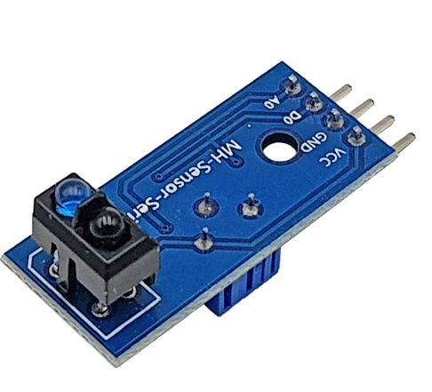

Hình 1.5: Module cảm biến dò line đơn

1. ***Siêu tụ*:**

* Siêu tụ (tiếng Anh là supercapacitor) là tụ điện dung lượng cao. Nó có giá trị điện dung cao hơn nhiều so với các loại tụ điện khác (nhưng giới hạn điện áp thấp hơn), giúp thu hẹp khoảng cách giữa tụ điện và pin sạc. Siêu tụ thường lưu trữ năng lượng nhiều hơn gấp 10 đến 100 lần trên một đơn vị thể tích hoặc khối lượng so với các tụ điện khác. Nó có thể nạp và sạc nhanh hơn pin đồng thời tuổi thọ cũng cao hơn nhờ khả năng chịu được số lần nạp, xả gấp nhiều lần pin sạc.
* Cấu tạo của Siêu tụ:
* Cấu tạo siêu tụ tương tự như cấu tạo của tụ điện với 2 điện cực và một lớp ngăn cách nằm giữa 2 điện cực. Tất cả nằm trong một lớp bọc được ngâm tẩm chất điện phân và được bọc kín. Chất điện phân sử dụng trong siêu tụ sẽ khác với các tụ điện thông thường.
* Để lưu trữ điện, người ta sử dụng màng ngăn có lỗ xốp trong siêu tụ. Màng ngăn này giúp giữ lại các ion ở mức độ nguyên tử. Vật liệu phổ biến làm màng ngăn cho các siêu tụ hiện nay là than hoạt tính. Nhưng có một số bất cập như cacbon không phải là một chất cách điện tốt nên điện áp hoạt động ở mức dưới 3V. Hoặc giảm dung lượng lưu trữ khi các hạt mang điện không vừa với kích thước lỗ của than hoạt tính.

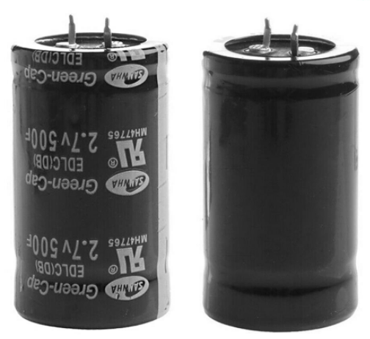

Hình 1.6: Tụ điện

* Siêu tụ điện được sử dụng để: Nếu bạn cần lưu trữ một lượng năng lượng trong một khoảng thời gian tương đối ngắn (từ vài giây đến vài phút) thì tụ điện không lưu trữ đủ năng lượng bạn cần còn với pin thì lại không đủ thời gian sạc, đó là lúc bạn cần đến siêu tụ. Siêu tụ được sử dụng như một "bộ chứa năng lượng" để cung cấp năng lượng cho các thiết bị điện và điện tử. Siêu tụ cũng có thể được kết nối với pin để điều chỉnh sức mạnh mà nó cung cấp.

### *Module ổn áp Buck Boost XY-SJV-4*

* Module [ổn áp Buck Boost XY-SJV-4](https://nshopvn.com/product/module-on-ap-buck-boost-xy-sjv-4/) có khả năng tự ổn định điện áp cho dù đầu vào có cao hơn hoặc thấp hơn đầu ra. sử dụng mosfet công suất cao NCE6075K cho khả năng ra tải lên tới 30W ở điều kiện bình thường, 50w ở điều kiện tản nhiệt tốt.
* Thông số kỹ thuật [5]:
* Đầu vào: 5.5-30V
* Đầu ra: 0.5-30V
* Dòng điện ra: Có thể hoạt động ổn định ở mức 3A, có thể đạt 4A nếu tăng cường tản nhiệt.
* Công suất đầu ra: 30W với điều kiện tản nhiệt bình thường, 50W nếu tản nhiệt tốt.
* Hiệu suất chuyển đổi: 88%.
* Có bảo vệ ngắn mạch.
* Không có bảo vệ ngược cực (quý khách cần quan sát kỹ âm dương trước khi lắp).
* Tần số làm việc: 180khz.
* Cân nặng: 20g.
* NCE6075K chính hãng.
* Kích thước: 56*20*22mm (d*r*h).

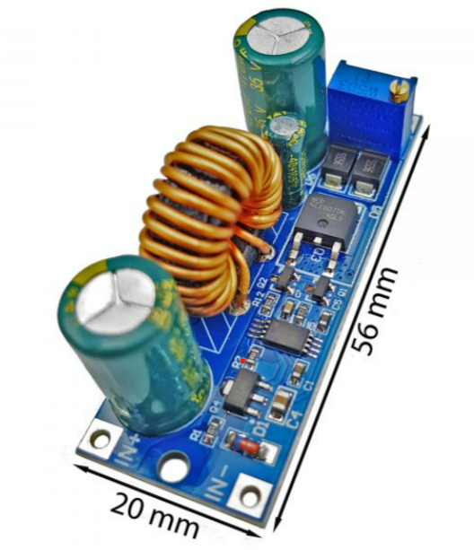

Hình 1.7: Module ổn áp [5]

* Một số lưu ý:
* Module này là loại ổn áp, không có chức năng ổn định dòng điện, không khuyến khích sử dụng vào các ứng dụng yêu cầu dòng điện liên tục như sạc pin hoặc điều khiển đèn LED
* Không nên xài với tải như động cơ
* Luôn đảm bảo công suất đầu vào luôn lớn hơn công suất yêu cầu của tải đầu ra
* Mọi tính toán đều không được vượt quá công suất định mức, ví dụ nguồn vào 5V thì không thể ra 30W được nếu ra 30W thì dòng qua mạch hơn 6A gây chết mạch, lúc này công suất tối đa khoảng 15W, muốn tăng công suất lên 30W ta phải tăng áp sao cho dòng điện khoảng 3 - 4A, tức là điện áp phải ở mức 7 -8 V (chưa trừ hiệu suất).
* Module được trang bị bảo vệ ngắn mạch, nên khi đầu ra bị ngắn mạch module sẽ tự ngắt mạch, lúc này cần tắt nguồn và khởi động lại module. Nếu nguồn điện của bạn không có bảo vệ quá dòng thì cần lắp thêm cầu chì trước đầu vào của module
* Module có bảo vệ thấp áp đầu vào, mặc định là 3-3,5V, khi thấp hơn giá trị này module sẽ ngắt cần ngắt nguồn và cấp nguồn lớn hơn để reset module.
* Tại đầu vào module dòng điện tương đối lớn nên chọn loại dây to hơn đầu ra.

1. ***Động cơ giảm tốc V1***

* Thông số kỹ thuật của động cơ giảm tốc Vàng [3]:
* Điện áp hoạt động: 3V~ 9V DC (Hoạt động tốt nhất từ 6 - 8V).
* Mômen xoắn cực đại: 800gf cm min 1:48 (3V).
* Tốc độ không tải:
* 125 Vòng/ 1 Phút (3V), (Với bánh 66mm: 26m/1p)
* 208 Vòng/ 1 Phút (5V), (Với bánh 66mm: 44m/1p)
* Dòng điện tiêu thụ: 110 ~ 140 mA (max 250mA).

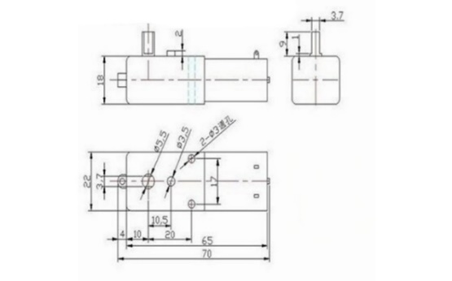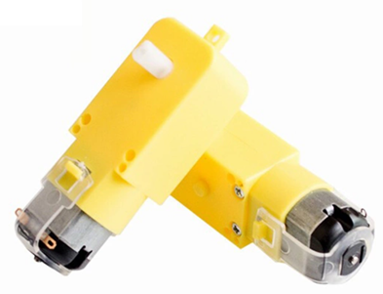

Hình 1.8: Động cơ giảm tốc V1

1. ***Bánh xe và bánh xe quay:***

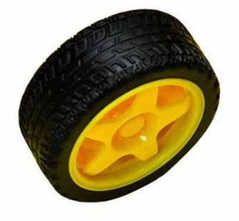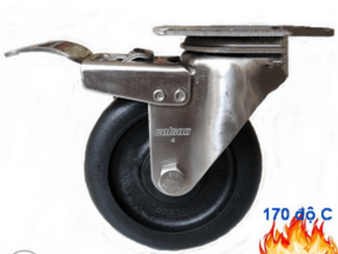

Hình 1.9: Bánh xe quay và bánh xe

1. ***Pin Năng Lượng Mặt Trời***

* Pin Năng Lượng Mặt Trời Poly 9V/667mA là sản phẩm sử dụng ánh sáng mặt trời để tạo ra năng lượng điện. Sản phẩm được thiết kế với điện áp ngõ ra 9V phù hợp cho nhiều ứng dụng sử dụng nhiên liệu sạch như robot, bộ lưu điện...
* Thông số kỹ thuật Pin Năng Lượng Mặt Trời Poly 9V/667mA:
* Điện áp: 9V
* Dòng điện ngõ ra: 667mA

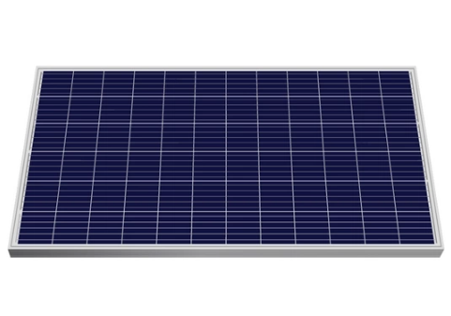

Hình 1.10: Pin năng lượng mặt trời

1. **Nguyên lý hoạt động của xe:**
2. **Sơ đồ phác khảo:**

**PIN MẶT TRỜI**

Năng lượng

**SIÊU TỤ**

Dò line

**L298N**

**ARDUINO**

**TCRT 5000**

# 

**ĐỘNG CƠ V1**

1. **Sơ đồ khối:**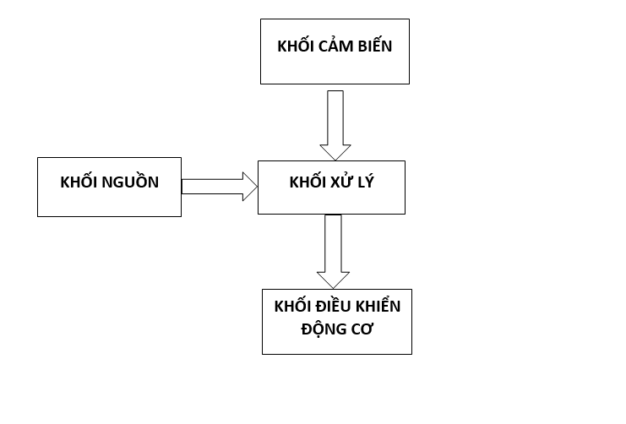

* Sơ đồ khối:
* Khối nguồn: Có nhiệm vụ cung cấp nguồn điện cho động cơ và các linh kiện trên xe. Do đó, khối nguồn yêu cầu phải có công suất đủ lớn và độ ổn định cao.
* Khối cảm biến: Là bộ phận giúp thiết bị thu nhận được các tín hiệu từ môi trường bên ngoài. Ở trong đề tài của chúng em sử dụng các cặp thu phát hồng ngoại làm bộ phận cảm biến (cảm biến dò line đơn).
* Khối xử lý: Là khối có nhiệm vụ lấy dữ liệu từ khối cảm biến để xử lý các dữ liệu và từ đó đưa ra được các tín hiệu điều khiển cho động cơ.
* Khối điều khiển động cơ: Là khối có nhiệm vụ lấy các tín hiệu điều khiển từ khối điều khiển, sau đó thực hiện các chức năng thay đổi tốc độ cũng như chiều quay của động cơ.

# **CHƯƠNG II: THIẾT KẾ MẠCH**

1. **Thiết kế mạch:**

Đầu tiên, ta mắc các chân output của L298N với hai đầu của hai động cơ. Tiếp theo, mắc các chân input, hai chân enable vào để nhận tín hiệu từ Adruino. Tiếp theo, ta mắc chân 5V của L298N vào chân $V_{in}$ Adruino để cấp nguồn. Ngoài ra, ta dùng một BreadBoard để mắc vào chân GND, 5V và các chân digital để nhận tín hiệu từ cảm biến dò line. Để cấp nguồn cho xe, ta sử dụng một tấm pin mặt trời và một bộ siêu tụ (gồm năm siêu tụ 2,7V – 100F) để giúp ổn định năng lượng cho pin mặt trời cũng như để xe hoạt động ổn định hơn.

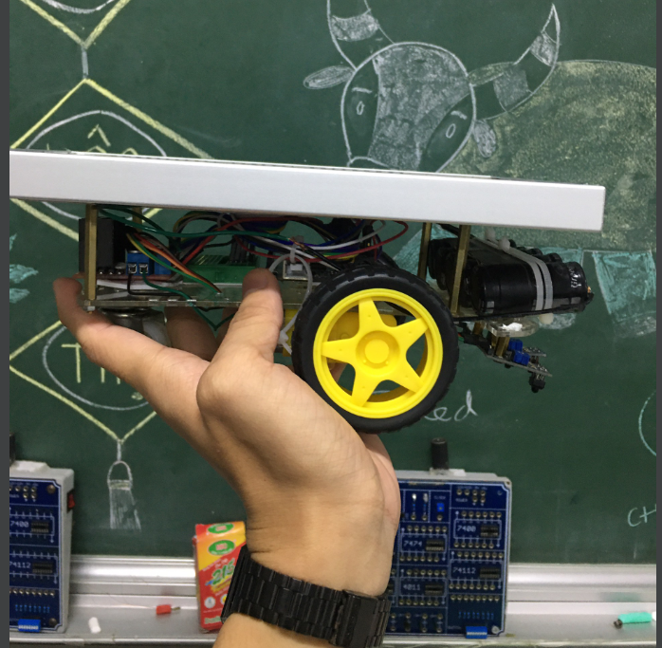

Hình 2.1.a: Mặt trước của xe dò line bằng pin năng lượng mặt trời

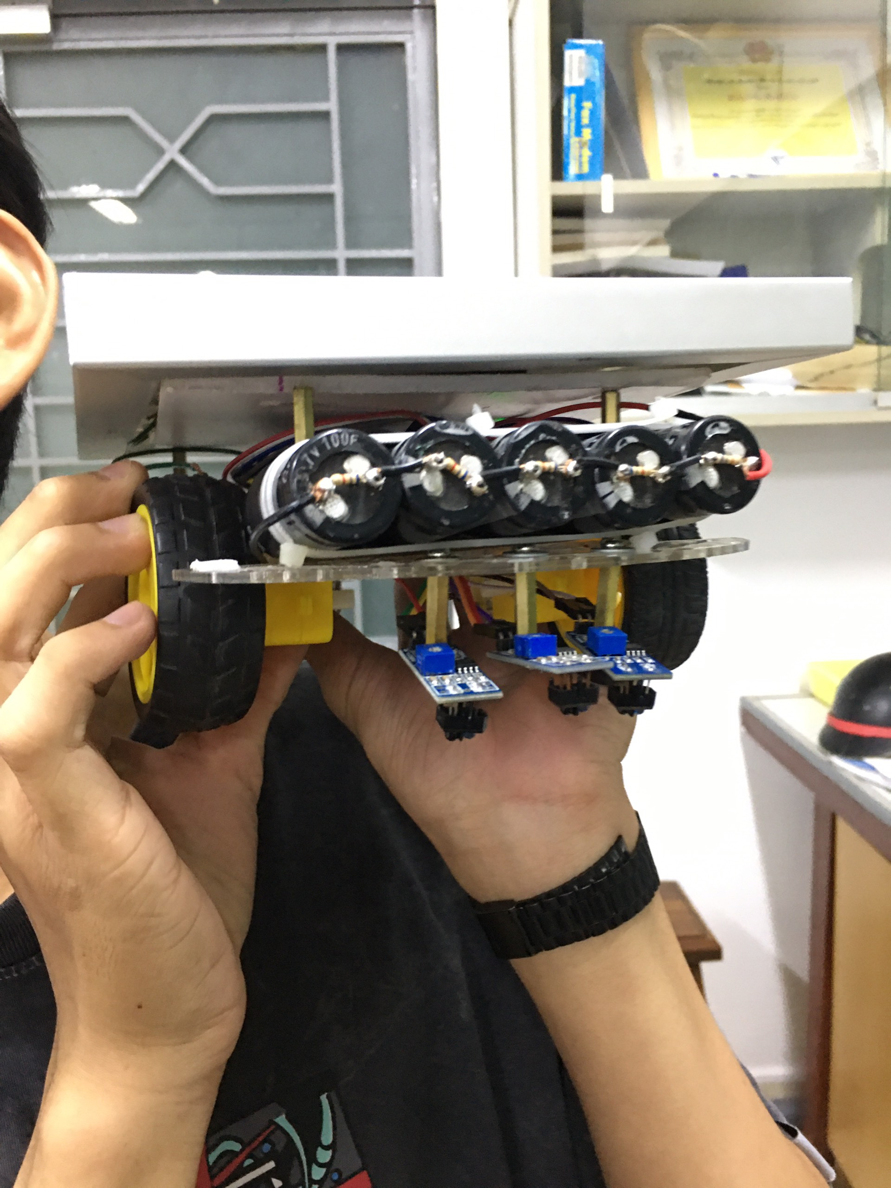

Hình 2.1.b: Mặt bên của xe dò line nằng pin năng lượng mặt trời

CHƯƠNG III: KẾT LUẬN VÀ HƯỚNG PHÁT TRIỂN

* 1. Kết luận:
* Sau quá trình học tập và làm việc cùng nhau, chúng đã học thêm được nhiều kiến thức và có thêm được nhiều kinh nghiệm và các kỹ năng làm việc nhóm, tìm tài liệu, làm báo cáo và thuyết trình.
* Ứng dụng kiến thức môn học “Vi điều khiển” vào đồ án.
* Hiểu kỹ hơn về môn học, thiết kế mạch và tạo ra được sản phẩm…
  1. Ưu điểm và nhược điểm:
     1. Ưu điểm:
* Có thể áp đụng được những kiến thức đã học, nâng cao khả năng làm việc nhóm và có thêm định hướng vào tương lai.
* Code đơn giản, đầy đủ và dễ hiểu.
  + 1. Nhược điểm:
* Chưa hoàn thành được vấn đề dò line, có thể dễ bị trượt khỏi đường khi chạy vận tốc cao, khi bẻ cua và xuống dốc.
* Tốc độ chưa cao.
* Code khá ngắn.
* Còn nhiều hạn chế và thiếu sót.
  1. Hướng phát triển:
* Code hoàn chỉnh hơn giúp giải quyết vấn đề.
* Giải quyết và xử lý tốt vấn đề tìm nạp nguồn vào vì xe ở đây sử dụng năng lượng mặt trời.
* Dựa vào các hoạt động của xe dò line chúng ta có thể phát triển rộng hơn để tạo ra những xe có ứng dụng thực tế hơn như là có thể thay thế con người vào những nơi nguy hiểm, xe tự động không người lái….

# **TÀI LIỆU THAM KHẢO**

|  |  |
| --- | --- |
| [1] | N. H. N. Khánh, 14 05 2014. [Online]. Available: http://arduino.vn/bai-viet/42-arduino-uno-r3-la-gi. |
| [2] | instructable_translator, 16 06 2016. [Online]. Available: http://arduino.vn/bai-viet/893-cach-dung-module-dieu-khien-dong-co-l298n-cau-h-de-dieu-khien-dong-co-dc. |
| [3] | L. K. Đ. T. 3M, Linh Kiện Điện Tử 3M, [Online]. Available: https://chotroihn.vn/dong-co-giam-toc-vang-3v-9v?fbclid=IwAR0tj2Ti2a1Et5dxTpTiXN4_0MMX4UYrzN1WU2HK-URGG3FPe6d22szTyDI.. |
| [4] | "Cảm biến dò line đơn Tcrt5000," Nshop, [Online]. Available: https://nshopvn.com/product/module-cam-bien-do-line-don-tcrt5000-4-chanhttps://nshopvn.com/product/module-cam-bien-do-line-don-tcrt5000-4-chan. |
| [5] | "Module ổn áp Buck Boost XY-SJV-4," Nshop, [Online]. Available: https://nshopvn.com/product/module-on-ap-buck-boost-xy-sjv-4/. |

# **PHỤ LỤC**

**CODE:**

* Hàm chạy thẳng**:**

void forword() {

digitalWrite(M_A1, HIGH);

digitalWrite(M_A2, LOW);

digitalWrite(M_B1, HIGH);

digitalWrite(M_B2, LOW);

}

* Hàm chạy lùi:

void lui() {

digitalWrite(M_A1, LOW);

digitalWrite(M_A2, HIGH);

digitalWrite(M_B1, LOW);

digitalWrite(M_B2, HIGH);

}

* Hàm vòng phải:

void vongPhai() {

digitalWrite(M_A1, LOW);

digitalWrite(M_A2, HIGH);

digitalWrite(M_B1, HIGH);

digitalWrite(M_B2, LOW);

}

* Hàm quẹo phải:

void turnRight() {

digitalWrite(M_A1, LOW);

digitalWrite(M_A2, LOW);

digitalWrite(M_B1, HIGH);

digitalWrite(M_B2, LOW);

}

* Hàm vòng trái:

vongTrai() {

digitalWrite(M_A1, HIGH);

digitalWrite(M_A2, LOW);

digitalWrite(M_B1, LOW);

digitalWrite(M_B2, HIGH);

}

* Hàm quẹo trái:

void turnLeft() {

digitalWrite(M_A1, HIGH);

digitalWrite(M_A2, LOW);

digitalWrite(M_B1, LOW);

digitalWrite(M_B2, LOW);

}